产品名称Product name | 密级Confidentiality level
CVNWARE | 机密 Confidential
产品版本Product version | Total 23 pages 共23页
1.0 | Total 23 pages 共23页

心跳服务器_路由端特性

软件需求规格说明书_V1.2

Prepared by  拟制 | 彭若峰 | Date  日期 | 2015-12-9
Reviewed by  评审人 |  | Date  日期
Approved by  批准 |  | Date  日期
Authorized by  签发 |  | Date  日期

YUNSU Technologies Co., Ltd.
云速科技有限公司
All rights reserved
版权所有 侵权必究

（仅供内部使用）

Revision Record 修订记录
Date  日期 | Revision Version  修订  版本 | CR ID / Defect ID  CR号 | Sec No.  修改  章节 | Change Description  修改描述 | Author  作者
2015-12-09 | 1.0 | Init | Init | 初稿 | 彭若峰
2015-12-10 | 1.1 |  | 修改3.1 | 将命令参数配置改成文件配置心跳路由客户端 | 彭若峰
2015-12-16 | 1.2 |  | 修改3.1、3.2、3.8.2 | - 确定端口号80。  - 细化配置文件。

Catalog 目 录
心跳服务器_路由端特性 1
软件需求规格说明书 1
YUNSU Technologies Co., Ltd. 1
Revision Record 修订记录 2
Catalog 目 录 3
Table List 表目录 5
Figure List 图目录 5
心跳服务器_路由端特性软件需求规格说明书 6
Keywords 关键词： 心跳服务器，路由心跳客户端 6
List of abbreviations 缩略语清单： 6
Introduction 简介 7
1.1 Purpose 目的 7
1.2 Scope 范围 7
第2章 General description总体概述 7
2.1 Software perspective 软件概述 7
2.1.1 Environment of Product 产品环境介绍 7
2.1.2 About the Project 项目介绍 8
2.2 Assumptions & Dependencies 假设和依赖关系 9
Requirements Modeling 需求建模 9
第3章 Specific Requirements 具体需求 9
3.1 SRS.FUNC.HEARTBEAT.REG.001发现心跳服务器 9
3.2 SRS.FUNC. HEARTBEAT.REG.002 与心跳服务器建立长连接 9
3.3 SRS.FUNC.HEARTBEAT.REG.003 定时发送心跳消息 10
3.4 SRS.FUNC.HEARTBEAT.REG.004 接收心跳服务器通知消息 10
3.5 SRS.FUNC.HEARTBEAT.REG.005 消息加解密 11
3.6 SRS.FUNC.HEARTBEAT.REG.006 通知机制 11
3.7 Performance Requirements 性能需求 12
3.8 External Interface Requirements 外部接口需求 12
3.8.1 User Interface 用户接口 12
3.8.2 Software Interface 软件接口 12
3.8.3 Hardware Interface 硬件接口 12
3.8.4 Communication Interface 通讯接口 12
第4章 Overall Design Constraints 总体设计约束 13
4.1 Standards compliance 标准符合性 13
4.2 Hardware Limitations 硬件约束 13
4.3 Technology Limitations 技术限制 13
第5章 Software Quality Attributes 软件质量特性 13
第6章 Dependencies 依赖关系 13
第7章 Other Requirements其他需求 13
7.1 Database数据库 14
7.2 Operations 操作 14
7.3 Localization 本地化 14
第8章 Requirements Classification 需求分级 14
第9章 Issues To Be Determined 待确定问题 14
List of reference 参考资料清单： 14

Table List 表目录

表1 需求分级表 38
表2 待确定问题表 38

Figure List 图目录

心跳服务器_路由端特性软件需求规格说明书

Keywords 关键词： 心跳服务器，路由心跳客户端
Abstract 摘 要：本文是基于云网管心跳服务器的路由端特性工作任务书，用于指导该特性后续的开发、测试等相关工作。

List of abbreviations 缩略语清单：
Abbreviations缩略语 | Full spelling 英文全名 | Chinese explanation 中文解释
 | Heartbeat | 心跳服务器
 | ECHO消息 | 心跳消息

Introduction 简介

Purpose 目的
本文描述了心跳服务器路由心跳客户端的具体需求规格，是后续编码和测试工作的重要依据。
本文档的读者是心跳服务器路由客户端特性的软件开发工程师和测试工程师。

Scope 范围
本文档主要描述心跳服务器路由客户端特性相关功能，包含发送心跳包，等待消息通知，通知路由tr069客户端进行配置升级操作。

General description总体概述

Software perspective 软件概述

Environment of Product 产品环境介绍

软件架构图
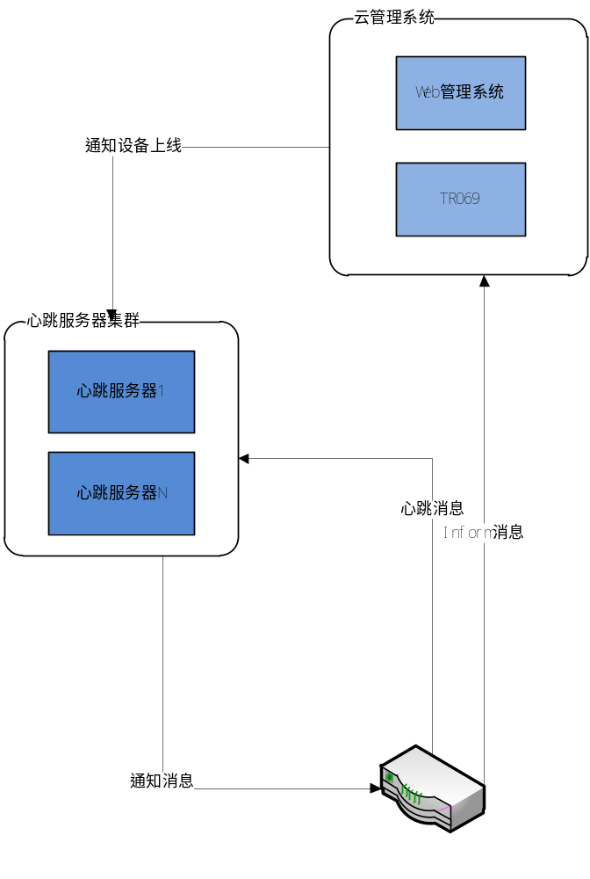

About the Project 项目介绍
当前需要实现一个心跳服务器，来实现以下功能：
开发HeartBeat服务器，实现与路由器之间长连接，提供TCP接口调用，往设备侧发送上线通知，路由器接收到通知之后往TR069系统发送上线消息，以实现用户对设备的操作能及时响应到设备上。
路由心跳客户端则需要实现以下功能：
- 发现心跳服务器；
- 建立与心跳服务器长连接；
- 定时发送心跳消息；
- 接收心跳服务器的通知消息；
- 消息加解密；
- 通知机制；

Assumptions & Dependencies 假设和依赖关系
本文档假设产品规格已经基本稳定，并通过规格文档进行固化，不会存在大规模的增加、删除、修改。

Requirements Modeling 需求建模

Specific Requirements 具体需求

SRS.FUNC.HEARTBEAT.REG.001发现心跳服务器

Introduction介绍
路由启动后，如何去发现心跳服务器。

Inputs 输入
无

Process 处理
心跳服务器地址来源有两处，默认IP与通过云网管服务器的下发配置。云网管下发配置中应包含心跳服务器地址配置和连接配置。
- Tr069客户端解析配置，提取出心跳服务器域名地址或IP地址。
- 将域名或IP地址写入路由心跳客户端配置文件。
- 启动路由心跳客户端，解析域名或将IP地址保存到程序心跳服务器IP列表中。

Output 输出
无

SRS.FUNC.HEARTBEAT.REG.002 与心跳服务器建立长连接

Introduction介绍
使用TCP协议，80端口，建立与心跳服务器的长连接，以满足服务器推送消息的实时性。

Inputs 输入
无

Process 处理
- 从心跳服务器IP列表中选择一个最优IP（可选方案），否则选择第一个。
- 通过socket建立TCP连接，建立成功状态变成长连接已建立。
- 定时发送心跳消息维持长连接。
- 当连接断开，可从心跳服务器IP列表中继续选择IP地址进行连接。

Output 输出
无

SRS.FUNC.HEARTBEAT.REG.003 定时发送心跳消息

Introduction介绍
使用心跳消息维持路由与心跳服务器的长连接。

Inputs 输入
无

Process 处理
- 每隔60s发送一次心跳消息；
- 未收到心跳新校回应包，每隔10s继续发送一次，连续3次。
- 连续3次失败后，认定连接断开，继续选择其他心跳服务器IP。
- 当所有IP均不可用后，状态改成长连接已断开。
- 每隔5分钟重连接，建立成功状态变成长连接已建立。

Output 输出
无

SRS.FUNC.HEARTBEAT.REG.004 接收心跳服务器通知消息

Introduction介绍
实时推送通知到路由设备。

Inputs 输入
无

Process 处理
- 通过长连接接收服务器通知消息。
- 解析通知消息，将通知压入通知队列。
- 返回通知消息确认包到心跳服务器。

Output 输出
无

SRS.FUNC.HEARTBEAT.REG.005 消息加解密

Introduction介绍
提高心跳消息与通知消息网络传输的安全性，需要对其进行DES加密。

Inputs 输入
无

Process 处理
- 从发包队列取出消息，进行DES加密并发送。
- 接收消息之后，进行DES解密。

Output 输出
无

SRS.FUNC.HEARTBEAT.REG.006 通知机制

Introduction介绍
对通知队列中的通知进行分发处理。

Inputs 输入
无

Process 处理
- 根据优先级被取出通知队列中的通知；
- 对通知进行分发处理，比如升级与配置通知，将触发tr069客户端。

Output 输出
无

Performance Requirements 性能需求
略。

External Interface Requirements 外部接口需求

User Interface 用户接口
略。

Software Interface 软件接口
心跳路由客户端配置文件
[server_conf]
ip-domain = xxx;xxx;xxx[xxx表示IP地址或域名地址]
default-ip= xxx;xxx;xxx[xxx表示ip地址]

[connect_conf]
connect-interval = xx[xx表示多少秒]
retry-count = xx[xx表示次数]
retry-interval = xx[xx表示重传间隔]
unconnect-interval = xx[xx表示未连接状态重传间隔]

Hardware Interface 硬件接口
硬件接口由驱动完成，此处不做描述。

Communication Interface 通讯接口

与心跳服务器交互消息格式。
- 包头信息 //共12字节
flag 协议类型，占用2个字节 （0XAB）
pktlen 包长度，占用2个字节
version 协议版本，占用1个字节 (1)
pktType 消息类型，占用1个字节
sn 消息序列号，占用2个字节
Ext 备用信息， 占用4个字节
- 消息类型
CHALLENGE_REQUEST(101, "CHALLENGE_REQUEST") 客户端加密协商请求消息
CHALLENGE_RESPONSE(102,"CHALLENGE_RESPONSE") 服务端加密协商响应消息
ECHO_REQUEST(103,"ECHO_REQUEST") 客户端心跳消息
ECHO_RESPONSE(104,"ECHO_RESPONSE") 服务端心跳响应消息
NOTIFY_REQUEST(105,"NOTIFY_REQUEST") 服务端通知请求消息
NOTIFY_RESPONSE(106,"NOTIFY_RESPONSE") 客户端通知响应消息
- 消息内容
- CHALLENGE消息内容
- CHALLENGE_REQUEST //共8字节
magic 4个字节 (0XAA)
key 4个字节
由于java版和c语言版本的DES加密方式不同原因，HeartBeat服务器端需要补充8个字节（u8res），每个字节的值固定（0x08）。
- CHALLENGE_RESPONS //共10字节
clientSn 2个字节
magic 4个字节
key 4个字节
由于java版和c语言版本的DES加密方式不同原因，HeartBeat服务器端需要补充8个字节（u8res），每个字节的值固定（0x06）。
- ECHO消息内容
- ECHO_REQUEST //共6字节
equipmentSn 6个字节
- ECHO_RESPONSE //共2字节
clientSn 2个字节
- NOTIFY 消息内容
- NOTIFY_REQUEST //共12字节
equipmentSn 6字节
command 2字节(0~65535)
sendTime 4字节（指令发送时间）
- NOTIFY_RESPONSE //共4字节
returnSn 2字节
returnCode 2字节（0代表OK，1代表设备不存在，2代表连接不存在，3连接存在，但是发送失败）

Overall Design Constraints 总体设计约束

Standards compliance 标准符合性
无

Hardware Limitations 硬件约束
无

Technology Limitations 技术限制
- 符合用户需求
- 软件编程符合公司编程规范

Software Quality Attributes 软件质量特性
略。

Dependencies 依赖关系
略

Other Requirements其他需求

Database数据库
无

Operations 操作
无

Localization 本地化
略。

Requirements Classification 需求分级
Requirement ID  需求ID | Requirement Name  需求名称 | Classification  需求分级
SRS.FUNC.HEARTBEAT.REG.001 | 发现心跳服务器 | 高
SRS.FUNC.HEARTBEAT.REG.002 | 与心跳服务器建立长连接 | 高
SRS.FUNC.HEARTBEAT.REG.003 | 定时发送心跳消息 | 高
SRS.FUNC.HEARTBEAT.REG.004 | 接收心跳服务器心跳消息 | 高
SRS.FUNC.HEARTBEAT.REG.005 | 消息加解密 | 高
SRS.FUNC.HEARTBEAT.REG.006 | 通知机制 | 高
                - 需求分级表

Issues To Be Determined 待确定问题
Requirement ID  需求ID | Description  问题描述 | Effect  影响  (H/M/L) | Risk  风险 | Responsibility  责任人 | Resolving Date  解决日期 | Status  状态(Open/Close)
                - 待确定问题表

List of reference 参考资料清单：
无

